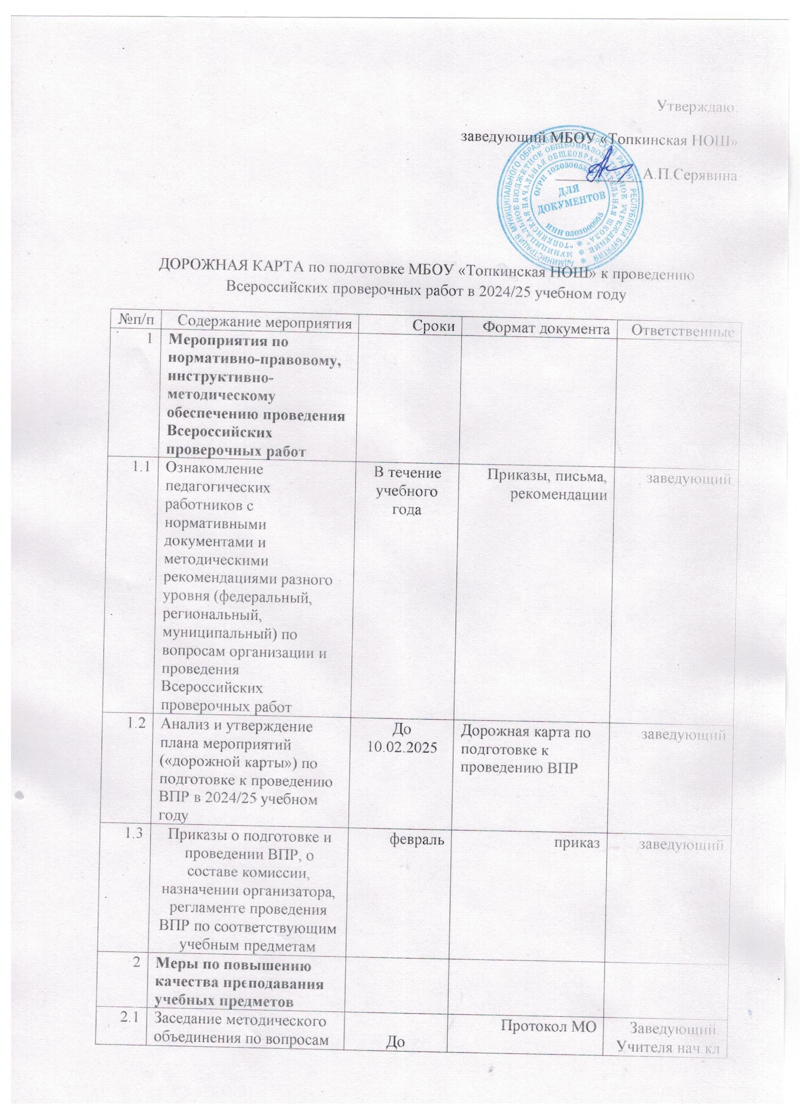

Утверждаю:

заведующий МБОУ «Топкинская НОШ»

___________А.П.Серявина

ДОРОЖНАЯ КАРТА по подготовке МБОУ «Топкинская НОШ» к проведению Всероссийских проверочных работ в 2024/25 учебном году

|  |  |  |  |  |
| --- | --- | --- | --- | --- |
| №п/п | Содержание мероприятия | Сроки | Формат документа | Ответственные |
| 1 | **Мероприятия по нормативно-правовому, инструктивно-методическому обеспечению проведения Всероссийских проверочных работ** |  |  |  |
| 1.1 | Ознакомление педагогических работников с нормативными документами и методическими рекомендациями разного уровня (федеральный, региональный, муниципальный) по вопросам организации и проведения Всероссийских проверочных работ | В течение учебного года | Приказы, письма, рекомендации | заведующий |
| 1.2 | Анализ и утверждение плана мероприятий («дорожной карты») по подготовке к проведению ВПР в 2024/25 учебном году | До 10.02.2025 | Дорожная карта по подготовке к проведению ВПР | заведующий |
| 1.3 | Приказы о подготовке и проведении ВПР, о составе комиссии, назначении организатора, регламенте проведения ВПР по соответствующим учебным предметам | февраль | приказ | заведующий |
| 2 | **Меры по повышению качества преподавания учебных предметов** |  |  |  |
| 2.1 | Заседание методического объединения по вопросам анализа выполнения ВПР в 2023/24 учебном году и подготовки к проведению ВПР в 2024/25 учебном году | До 20.12.2024 | Протокол МО | Заведующий. Учителя нач.кл |
| 2.2 | Внесение изменений (корректировка) в рабочие программы учебных предметов:  • математика, русский язык, окружающий мир на уровне начального общего образования; | До 01.01.2025 | Рабочие программы | Учителя нач.кл |
| 2.3 | Выявление проблем в формировании базовых предметных компетенций по учебным предметам | По четвертям | Анализ контрольных работ | Учителя нач.кл |
| 2.4 | Определение учащихся группы риска по учебным предметам | В течение учебного года | Анализ промежуточных контрольных срезов | Учителя нач.кл |
| 2.5 | Разработка индивидуального плана с учетом дифференцированного подхода к обучению учащихся, испытывающих затруднения в обучении | По результатам контрольных срезов | Индивидуальный план | Учителя нач.кл |
| 3. | **Мероприятия по подготовке и повышению квалификации педагогических работников** |  |  |  |
| 3.1 | курсы повышения квалификации. Использование образовательных сайтов и сайтов педагогических сообществ с целью повышения квалификации | В течение года |  | Учителя нач.кл |
| 3.2 | Организация и проведение школьного методического объединения учителей по вопросу подготовки и проведения ВПР, по структуре и содержанию проверочных работ, системе оценивания | В течение года | Протокол МО | Заведующий. Учителя нач.кл |
| 4 | **Мероприятия по организационно-технологическому обеспечению проведения ВПР** |  |  |  |
| 4.1 | Контрольные работы по учебным предметам, подлежащим мониторингу качества подготовки учащихся, в формате ВПР для проведения контрольно- оценочной деятельности | Декабрь 2024 года, март 2025 года | Контрольно- измерительный материал формата ВПР, анализ работ | Учителя нач.кл |
| 4.2 | Практическая отработка с учащимися на уровнях начального общего образования правил оформления проверочных работ | В течение года | информация | Заведующий. Учителя нач.кл |
| 4.3 | Подготовка обобщенной информации о количестве учащихся с прогнозируемым положительным результатом, о количестве учащихся с ОВЗ, по результатам ВПР по предметам, о формах работы с учащимися с ОВЗ | Март 2025 | Информационная справка | Заведующий. Учителя нач.кл |
| 5 | **Мероприятия по формированию и ведению информационной системы проведения ВПР** |  |  |  |
| 5.1 | Формирование заявки на участие в ВПР через личный кабинет ФИС ОКО | Согласно графику | Заявка на участие в ВПР по учебным предметам | Заведующий |
| 5.2 | Контроль регламента проверки работ, формирование и отправка отчетных файлов, получение результатов по предметам через ФИС ОКО | Согласно графику | Результаты ВПР по учебным предметам | Заведующий. Учителя нач.кл |
| 6 | **Мероприятия по формированию и ведению информационной системы проведения ВПР** |  |  |  |
| 6.1 | Размещение информации о ходе подготовки к ВПР на сайте школы | В течение года | информация | Заведующий |
| 6.2 | Информационный стенд по вопросам подготовки к ВПР | В течение года | информация | Заведующий. Учителя нач.кл |
| 6.3 | Информационно- разъяснительная работа со всеми участниками образовательных отношений по процедуре проведения ВПР, структуре и содержанию проверочных работ, системе оценивания | В течение года | Протокол род.собр | Заведующий , учителя нач.кл |
| 7 | **Контроль за организацией и проведением ВПР** |  |  |  |
| 7.1 | Обеспечение контроля за подготовкой учащихся на уровнях начального общего образования к ВПР в части посещения администрацией школы уроков, индивидуальных и групповых занятий по учебным предметам, подлежащим мониторингу качества подготовки учащихся | Согласно плану ВШК | справка | Заведующий, |
| 7.2 | Контроль за работой с учащимися | Согласно плану ВШК | справка | Учителя нач. кл. |
| **Анализ результатов и подведение итогов ВПР** |  |  |  |
| 8.1 | Анализ результатов ВПР | До 31.05.2025 | Аналитическая справка с рекомендациями | Учителя нач. классов |
| 8.2 | Анализ итогов реализации дорожной карты | До 01.06.2025 | Аналитическая справка | Заведующий  Учителя нач. классов |